NAVODILA ZA DELO DOMA
ČETRTEK, 26. 3. 2020
SLJ – 26. 3.: DELOVNI ZVEZEK ZA OPISMENJEVANJE, ZVEZEK S ČRKO A
- ZDAJ POZNAŠ ŽE KAR NEKAJ VELIKIH TISKANIH ČRK. POIMENUJ JIH.
I E R N M A L K O U T V J D
BRAVO! JIH ZNAŠ ŽE PRAVILNO IN NATANČNO ZAPISATI?
- VADI JIH S PISANJEM PO ZRAKU. PAZI NA PRAVE POTEZE ČRK.
- VADI ZAPIS ČRKE D V DELOVNEM ZVEZKU ZA OPISMENJEVANJE
(NA STRANI 36).
POZOREN BODI NA:
- POTEZNOST,
- DRŽO PISALA,
- SEDENJE,
- RAZMAK MED ČRKAMI,
- OBLIKO ČRK IN
- ORIENTACIJO NA LISTU (PIŠI OD LEVE PROTI DESNI).

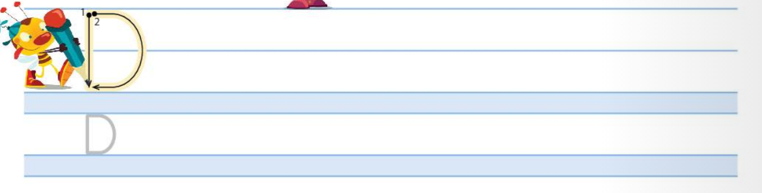
- ČRKUJ (GLASKUJ) BESEDO ZA POSAMEZNO SLIČICO.
- DOLOČI MESTO GLASU D V BESEDI. OB SLIČICAH OZNAČI MESTO GLASU D, Z RUMENO BARVICO POBARVAJ USTREZNO OKENCE.
*TEŽJI BESEDI STA SLADOLED IN GRAD.

- PREBERI ŠE SPODNJE POVEDI IN JIH POVEŽI Z USTREZNIMI SLIČICAMI.

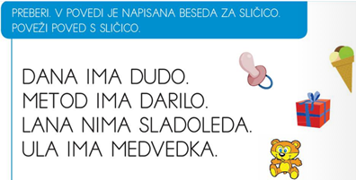

*DODATNE NALOGE:
ČE ZMOREŠ, LAHKO DELAŠ TUDI NALOGE OB ZVEZDICI IN UTEŽJO.
ZDAJ PA BOŠ SPOZNAL DVE NOVI ČRKI.
PREPRIČANA SEM, DA TI BO TUDI TOKRAT ŠLO ODIČNO.

C Č

PRERIŠI Z BARVICAMA VZORČEK IN GA NADALJUJ.
PREBERI BESEDE.
V ZVEZEK PREPIŠI BESEDE, KI SO PODČRTANE. ZAČNI Z BESEDO MUCA.
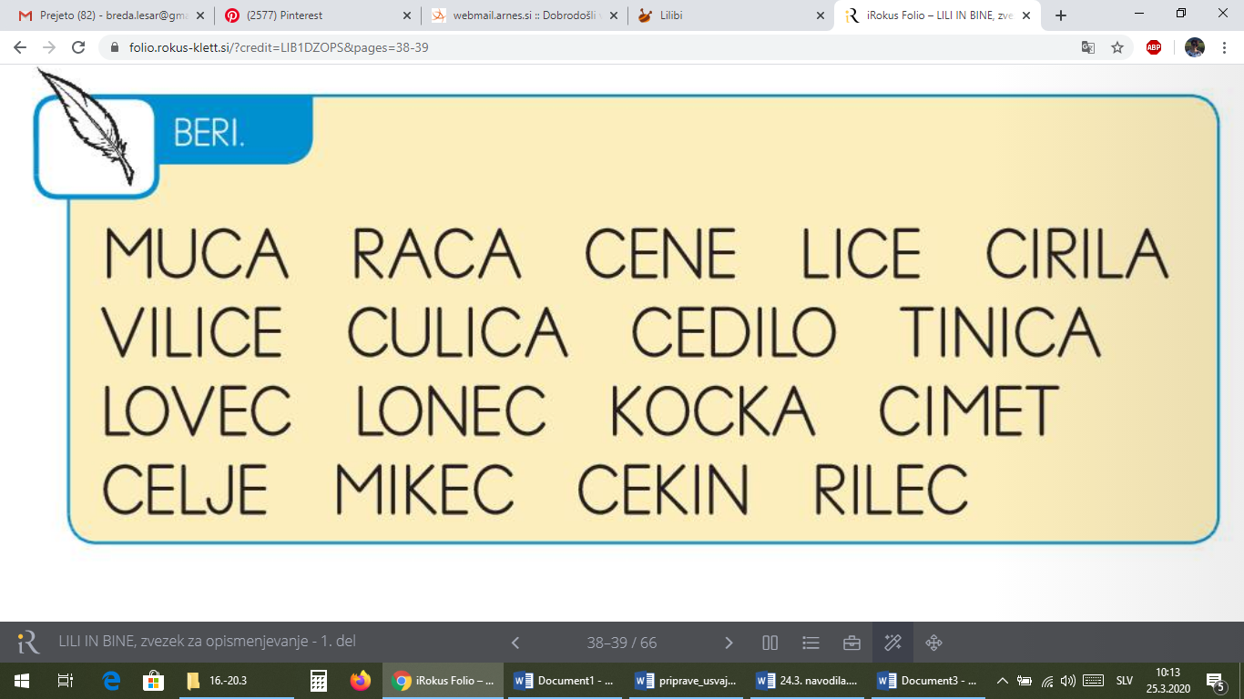
PREBERI VSE BESEDE.
V ZVEZEK PREPIŠI BESEDE, KI SO PODČRTANE. ZAČNI Z BESEDO NOČ.


ZDAJ PA MALO POSKOČI, ZASLUŽIŠ SI ODMOR. SPET TI JE ŠLO ODLIČNO!

MAT – 26. 3.- DZ STR. 37

LILI IN BINE ŽE MOČNO POGREŠATA PRIJATELJE, KOT VERJETNO TUDI TI. KER JIMA JE BILO DOLGČAS, STA SE ODLOČILA, DA SE BOSTA IGRALA S FRNIKOLAMI.
- NA MIZO STA POSTAVILA 3 RUMENE FRNIKOLE, 4 MODRE FRNIKOLE IN 1 RDEČO FRNIKOLO.

- PREŠTEJ: KOLIKO JE VSEH FRNIKOL?

- ALI BI ZNAL ZAPISATI RAČUN?

LILI GA JE ZAPISALA TAKOLE: 3 + 4 + 1 = 8

BINE PA GA JE IZRAČUNAL : TRI PLUS ŠTIRI PLUS ENA JE ENAKO OSEM.

IZRAČUNAL JE TAKO, DA

JE NAJPREJ SEŠTEL PRVA DVA SEŠTEVANCA,
TRI PLUS ŠTIRI JE ENAKO SEDEM 3 + 4 + 1 = 8
7
NATO JE PRIŠTEL ŠE TRETJI SEŠTEVANEC
SEDEM PLUS ENA JE ENAKO OSEM 3 + 4 + 1 = 8
7

- ODPRI DELOVNI ZVEZEK NA STRANI 37. POSKUSI ZAPISATI RAČUNE IN IZRAČUNATI.
- OGLEJ SI SLIKO. POVEJ, KAJ JE NA SLIKI IN KOLIKO JE ČESA.
- POSKUSI ZAPISATI RAČUNE IN IZRAČUNATI.

NE POZABI:
NAJPREJ SEŠTEJ PRVA DVA SEŠTEVANCA, NATO PRIŠTEJ ŠE TRETJI SEŠTEVANEC.

SPO: 26. 3. - POMLAD - PRILOGA 1 (na koncu DZ).

- PRIPRAVI SI TABELO, V KATERO SI VSAK DAN RISAL, KAKŠNO JE BILO VREME.
- OPAZUJ TABELO.
ALI SE JE VREME SPREMINJALO?
KAKŠNO JE BILO VREME? PREBERI PODATKE IZ TABELE ZA VSAK DAN.
KAKŠNEGA VREMENA JE BILO NAJVEČ? KAKŠNEGA NAJMANJ?

- NARAVA SE SPREMINJA.
- OPAZUJ FOTOGRAFIJE IN OPIŠI, KAKO SE SPREMINJA SADOVNJAK SKOZI LETNE ČASE (PLODOVI, LISTI, CVETOVI).

JESEN
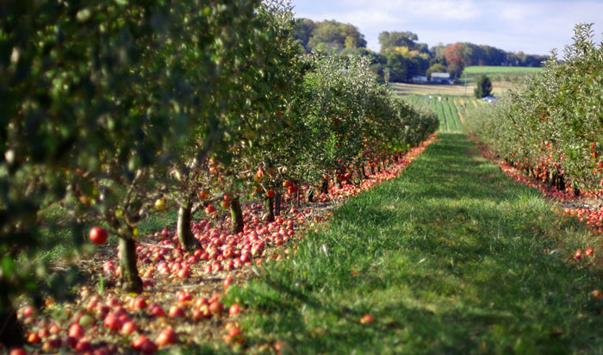

ZIMA
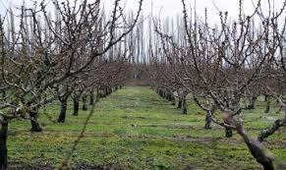

POMLAD
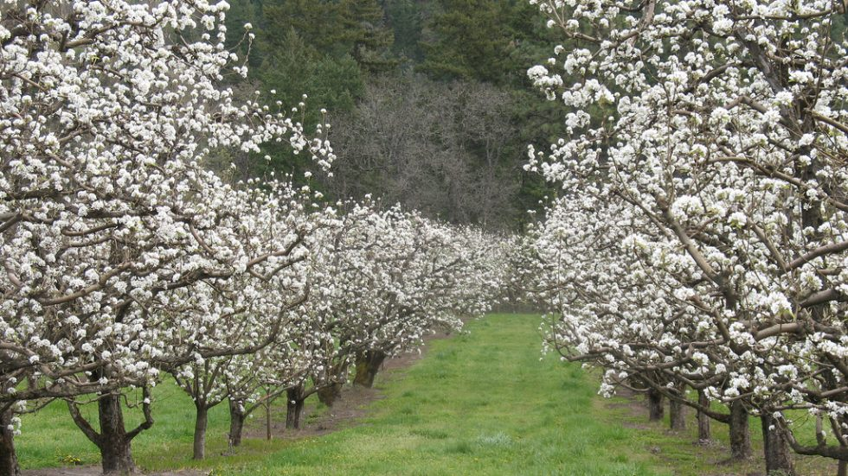

- KAKŠNE SPREMEMBE SKOZI LETNE ČASE PA OPAZIŠ PRI SMREKI?
- PRIPOVEDUJ.
ALI IGLICE ODPADEJO?
ALI SPREMENIJO BARVO?
ALI OPAZIŠ STORŽE NA SMREKI? TO SO NJENI PLODOVI.
V NJIH SO SHRANJENA SEMENA.

JESEN ZIMA POMLAD
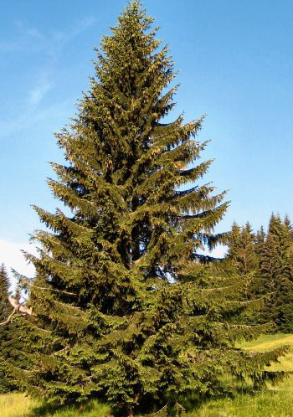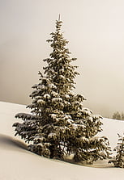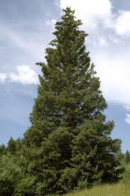

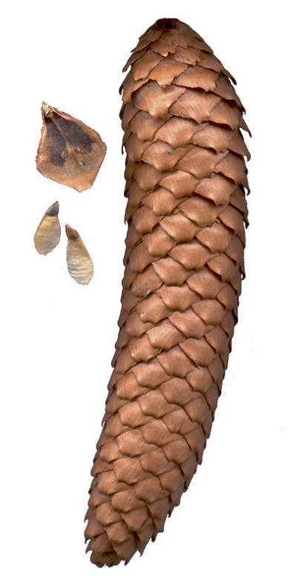

- OPAZUJ SLIKO. KAJ VIDIŠ?
- PRIPOVEDUJ.

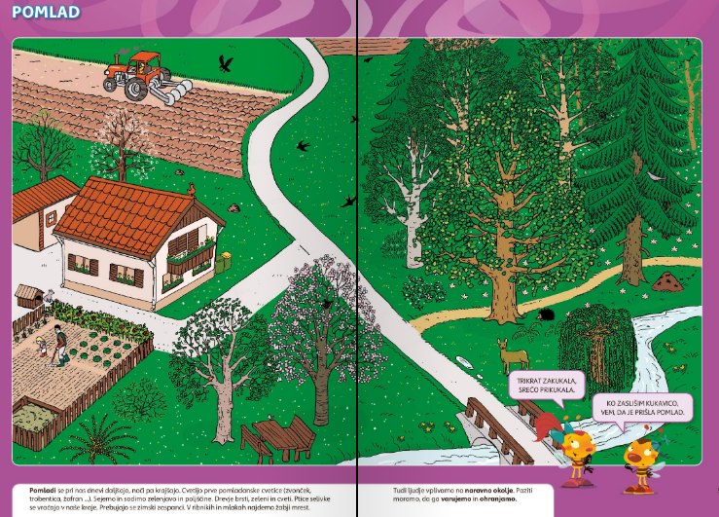

*NAVODILA ZA OPAZOVANJE:
- OPAZUJ LISTNATO DREVO. KAKŠNE BARVE SO LISTI V KROŠNJI?
- OPAZUJ DREVO Z IGLICAMI. KAKŠNE BARVE SO IGLICE?
- OPAZUJ ŽIVALI. POIMENUJ JIH. KATERA JE BILA POZIMI AKTIVNA IN JE ISKALA
HRANO? (SRNA) JEŽ JE CELO ZIMO DREMAL. KRT SE JE UMAKNIL GLOBLJE POD
ZEMLJO IN ISKAL HRANO.
- KATERE ŽIVALI SO SE VRNILE IZ JUŽNIH KRAJEV? (PTICE SELIVKE)
- OPAZUJ DELO LJUDI. PRIPOVEDUJ, KAJ DELAJO. (VRTNARIJO, KMETUJEJO)
- ALI OPAZIŠ CVETOČE DREVO? KAJ MISLIŠ, DA BO NA NJEM ZRASLO?
- ALI VEŠ, DA JE POMLAD LETNI ČAS, KO SE DNEVI DALJŠAJO IN NOČI KRAJŠAJO?
- ZACVETIJO POMLADNE CVETLICE. NAŠTEJ JIH. ČE SE NE SPOMNIŠ KATERE SO, POLISTAJ PO DELOVNEM ZVEZKU.
OB RAZLIČNIH PRILOŽNOSTIH OPAZUJ GIBANJE DREVES. PRISLUHNI ZVOKOM IZ NARAVE. NARAVA DOBRO VPLIVA NA POČUTJE LJUDI. OHRANJAJ JO ČISTO.

ŠPO – 26. 3. / JOGA

- DANES BOŠ OPRAVIL GIBALNE NALOGE KAR NA TLEH.

- OBLECI SE V UDOBNA OBLAČILA. ŠE BOLJ UDOBNO TI BO, ČE BOŠ VAJE IZVAJAL NA TANKI PENI ALI GIMNASTIČNI PODLOGI.

- NATANČNO SI OGLEJ VSAKO SLIČICO. IZVEDI POLOŽAJ, KI GA VIDIŠ NA SLIKI IN GA ZADRŽI. ŠTEJ DO 20.

- ČE ZNAŠ PREŠTETI DO 30 IN TOLIKO ČASA ZADRŽATI POLOŽAJ, SI NALOGO OPRAVIL ODLIČNO!

- OSNOVNA PRAVILA ZA IZVAJANJE VAJ:

- USMERI SE NA POLOŽAJ, KI GA VIDIŠ NA SLIKI,
- VAJE IZVAJAJ NEŽNO,
- BODI POZOREN NA DIHANJE,
- USMERI SE NA OBČUTKE V TELESU.

- VAJE LAHKO DELAŠ VEČKRAT NA DAN, SAJ TI BODO POMAGALE, DA SE SPROSTIŠ, ZBEREŠ IN UMIRIŠ.

- KATERA VAJA TI JE DELALA NAJVEČ TEŽAV? KATERA VAJA TI JE BILA NAJBOLJ VŠEČ?
